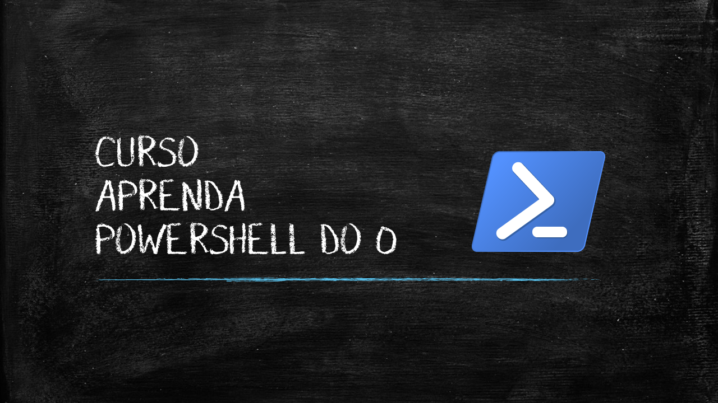

PowershellGet

## 

|  |  |
| --- | --- |
| [Find-Command](https://docs.microsoft.com/en-us/powershell/module/powershellget/Find-Command?view=powershell-5.1) | Encontra comandos do PowerShell em módulos. |
| [Find-DscResource](https://docs.microsoft.com/en-us/powershell/module/powershellget/Find-DscResource?view=powershell-5.1) | Encontra um recurso DSC. |
| [Find-Module](https://docs.microsoft.com/en-us/powershell/module/powershellget/Find-Module?view=powershell-5.1) | Localiza módulos de uma galeria on-line que correspondem a critérios especificados. |
| [Find-RoleCapability](https://docs.microsoft.com/en-us/powershell/module/powershellget/Find-RoleCapability?view=powershell-5.1) | Localiza recursos de função em módulos. |
| [Find-Script](https://docs.microsoft.com/en-us/powershell/module/powershellget/Find-Script?view=powershell-5.1) | Encontra um script. |
| [Get-InstalledModule](https://docs.microsoft.com/en-us/powershell/module/powershellget/Get-InstalledModule?view=powershell-5.1) | Obtém módulos instalados em um computador. |
| [Get-InstalledScript](https://docs.microsoft.com/en-us/powershell/module/powershellget/Get-InstalledScript?view=powershell-5.1) | Obtém um script instalado. |
| [Get-PSRepository](https://docs.microsoft.com/en-us/powershell/module/powershellget/Get-PSRepository?view=powershell-5.1) | Obtém repositórios do PowerShell. |
| [Install-Module](https://docs.microsoft.com/en-us/powershell/module/powershellget/Install-Module?view=powershell-5.1) | Faz o download de um ou mais módulos de uma galeria on-line e os instala no computador local. |
| [Install-Script](https://docs.microsoft.com/en-us/powershell/module/powershellget/Install-Script?view=powershell-5.1) | Instala um script. |
| [New-ScriptFileInfo](https://docs.microsoft.com/en-us/powershell/module/powershellget/New-ScriptFileInfo?view=powershell-5.1) | Cria um arquivo de script com metadados. |
| [Publish-Module](https://docs.microsoft.com/en-us/powershell/module/powershellget/Publish-Module?view=powershell-5.1) | Publica um módulo especificado do computador local em uma galeria online. |
| [Publish-Script](https://docs.microsoft.com/en-us/powershell/module/powershellget/Publish-Script?view=powershell-5.1) | Publica um script do computador local em uma galeria online. |
| [Register-PSRepository](https://docs.microsoft.com/en-us/powershell/module/powershellget/Register-PSRepository?view=powershell-5.1) | Registra um repositório do PowerShell. |
| [Save-Module](https://docs.microsoft.com/en-us/powershell/module/powershellget/Save-Module?view=powershell-5.1) | Salva um módulo localmente sem instalá-lo. |
| [Save-Script](https://docs.microsoft.com/en-us/powershell/module/powershellget/Save-Script?view=powershell-5.1) | Salva um script. |
| [Set-PSRepository](https://docs.microsoft.com/en-us/powershell/module/powershellget/Set-PSRepository?view=powershell-5.1) | Define valores para um repositório registrado. |
| [Test-ScriptFileInfo](https://docs.microsoft.com/en-us/powershell/module/powershellget/Test-ScriptFileInfo?view=powershell-5.1) | Valida um bloco de comentário para um script. |
| [Uninstall-Module](https://docs.microsoft.com/en-us/powershell/module/powershellget/Uninstall-Module?view=powershell-5.1) | Desinstala um módulo. |
| [Uninstall-Script](https://docs.microsoft.com/en-us/powershell/module/powershellget/Uninstall-Script?view=powershell-5.1) | Desinstala um arquivo de script. |
| [Unregister-PSRepository](https://docs.microsoft.com/en-us/powershell/module/powershellget/Unregister-PSRepository?view=powershell-5.1) | Cancela o registro de um repositório. |
| [Update-Module](https://docs.microsoft.com/en-us/powershell/module/powershellget/Update-Module?view=powershell-5.1) | Downloads e instala a versão mais recente de módulos especificados de uma galeria on-line para o computador local. |
| [Update-ModuleManifest](https://docs.microsoft.com/en-us/powershell/module/powershellget/Update-ModuleManifest?view=powershell-5.1) | Atualiza um arquivo de manifesto do módulo. |
| [Update-Script](https://docs.microsoft.com/en-us/powershell/module/powershellget/Update-Script?view=powershell-5.1) | Atualiza um script. |
| [Update-ScriptFileInfo](https://docs.microsoft.com/en-us/powershell/module/powershellget/Update-ScriptFileInfo?view=powershell-5.1) | Atualiza informações para um script. |